IŠLANKSTOMŲ PLAKEČIŲ TECHNINĖ SPECIFIKACIJA

Eil. Nr. | Paslaugos pavadinimas | Mato vnt.
1. | 1. IŠLANKSTOMŲ PLAKEČIŲ TECHNINĖ SPECIFIKACIJA | vnt.
1. | BVPŽ kodas – 18530000-3 | vnt.
1. | - Plaketės medžiaga – medinis pagrindas, su metaliniais elementais.  - Plaketė turi būti dėžutė, kuri išsilanksto ir atsiverčia plaketė.  - Plaketės dydis derinamas su užsakovu.  - Ant plaketės turi būti vieta tekstui „Lietuvos kariuomenės Karo komendantūrų valdyba“ ir tarnybos simbolis, kurį pateiks užsakovas.  - Maketus daro tiekėjas ir derinami su užsakovu.  - Logotipus pateikia užsakovas.  - Logotipas ir užrašas turi būti reljefiniai (iškilūs).  Plaketės pvz.:  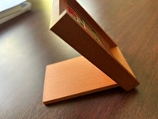  Tarnybos simbolis:   | vnt.

